§3. Биотопливо третьего поколения как наиболее эффективный источник энергии будущего.
В последнее десятилетие наибольшую заинтересованность у ученых всего мира вызывает производство биотоплива из водорослей - биотоплива третьего поколения. В 2012 году впервые появилась информация о том, что группа чилийских и американских ученых нашла способ получения биотоплива из морских водорослей. В статье Джулии Беларделли «Биотопливо на основе водорослей. Нам поможет новый микроб» в итальянской газете La Repubblika от 31.01.2012г. рассказывается [11], что инженеры создали бактерию, которая может разрушать и переваривать клеточные стенки этих водорослей, а на выходе давать этанол и другие компоненты. Ученые из лаборатории Bio Architecture Lab (Калифорния, США) были заинтересованы в создании такой бактерии, которая бы эффективно переваривала клеточные строительные блоки морских водорослей с альгината (высокомолекулярный полисахарид, содержащийся в клетках морских водорослей и представляющий собой блок из двух структурных звеньев цепочки молекул D – маннуроновой и L – гулуроновой кислот) без вмешательства химический веществ и тепла, ведь известно, что альгинаты трудно поддаются разрушению или, тем более, превращению в биотопливо. Проведенное под руководством профессора Джеймса Лиао¹ из университета Калифорнии исследование, открывает путь к использованию процессов обмена веществ бактерий для создания качественного биотоплива в промышленных масштабах. Это потенциально делает водоросли будущими конкурентами источников возобновляемой энергии, и значительно расширяет горизонты для потенциального источника биотоплива [11]. Перспективность развития биотопливной отрасли из водорослей связана с рядом специфических свойств водорослей. Водоросли включают в себя множество видов как одноклеточных, так и многоклеточных организмов. Они состоят из белков, углеводов, жиров и нуклеиновых кислот. Процентное содержание этих веществ зависит от вида водорослей. В оптимальных условиях содержание липидов (жиров) может достигать от 70 до 80% у ряда видов: ботриококкус брауни (Botryococcus braunii), дуналиелла (Dunaliella), наннохлорис (Nannochloris), стихококкус (Stichococcus). Ученые обнаружили, что молекулы масел водорослей имеют схожую структуру с обычной нефтью. При переработке водорослей получается энергетического топлива в десятки и даже в сотни раз больше, чем из наземных растительных культур, используемых для получения биотоплива. В таблице 3 приведена сравнительная оценка расчетной продуктивности культур, используемых для производства биотоплива [13].
Таблица3. Сравнительная оценка расчетной продуктивности культур, используемых для производства биотоплива.
Культура | % Содержание липидов | Урожай масла, л/га
Кукуруза | 15-20 | 172
Соя | 20-25 | 446
Рапс | 40-45 | 1190
Ятрофа | 50 | 1892
Кокосовый орех | 50-65 | 2689
Пальмовое масло | 54-67 | 5950
Микроводоросли | 70-80 | 136900

Кроме того, микроводоросли не имеют жесткой оболочки и практически лигнина (природный высокомолекулярный полимер, входящий в состав почти всех наземных растений и некоторых водорослей и характеризующий одеревенение стенок растительных клеток), что технологически делает их переработку в жидкие виды топлива более простой и эффективной, чем переработка биомассы из любого наземного сырья.
Для роста водорослей необходимы вода, свет, углекислый газ, питательная среда. Водоросли приспособлены к росту в пресной, соленой и даже в загрязненной воде, в том числе и промышленных стоках, где используются для очистки. Они растут в 20-30 раз быстрее наземных растений, а некоторые их виды могут удваивать свою массу несколько раз в сутки. С одной технологической площадки для культивирования биотопливных водорослей можно собирать до 40 урожаев в год (сои собирают 3-4 урожая в год, рапса - 2, подсолнечника – 1). Урожай водорослей в условиях искусственного выращивания высокопродуктивен - до 100 т/га в год. А из 1 тонны влажной биомассы водорослей можно получить до 200 литров масла, из которого путем нескольких химических реакций и биотехнологий можно получить различные виды биотоплива [18, 19]. Водоросли производят биомасла посредством естественного фотосинтеза: преобразованию энергии солнечных лучей в энергию химических связей органических веществ, осуществляемому на свету, благодаря наличию фотосинтезирующего пигмента – хлорофилла. Но если фотосинтез у наземных растений происходит только в листве (хвое), то у водорослей в фотосинтезе принимает участие вся поверхность. Растущие водоросли поглощают углекислый газ (до 90%), тем самым обеспечивая снижение объемов парниковых газов в атмосфере. Водоросли можно выращивать в открытых естественных и искусственных водоемах, в открытых резервуарах, на неудобных и неиспользуемых землях, включая пустыни, морских акваториях, и промышленным способом: в биореакторах или фотобиореакторах, освещаемых искусственным источником света. На рис.8 представлены различные виды систем культивирования водорослей.
Рис.8. Различные виды систем культивирования микроводорослей.
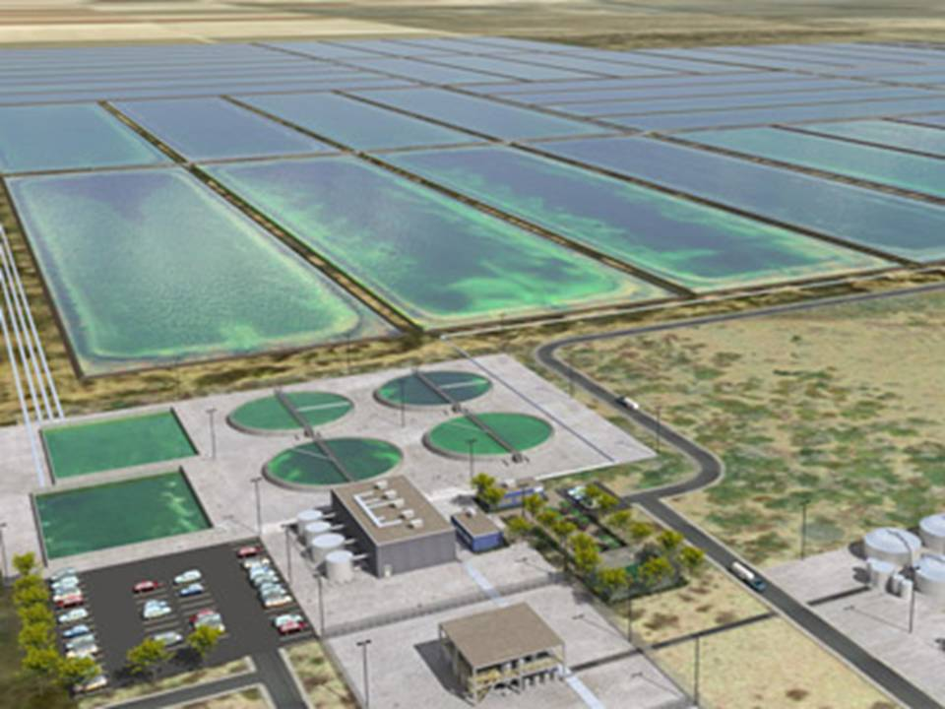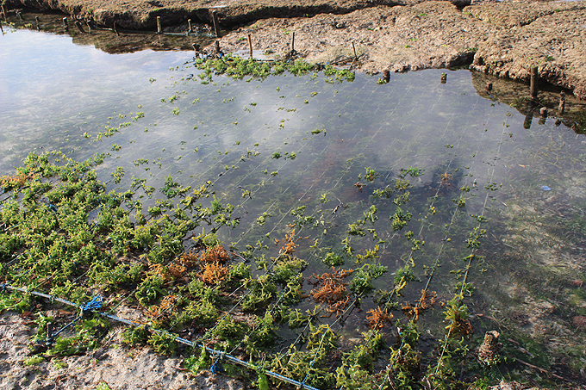
Открытые резервуары прибрежное выращивание водорослей
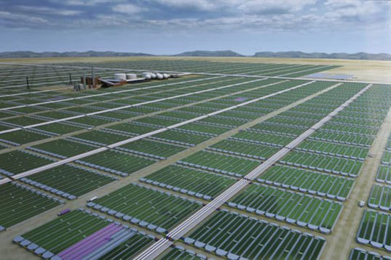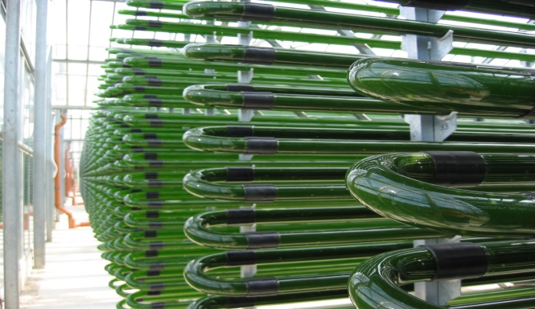
Биореакторы Фотобиореакторы
Для получения максимального количества жирных кислот при культивировании водорослей можно выделить наиболее важные факторы: 1) выбор вида; 2) состав питательной среды и температуры; 3) фотопериод, так как варьирование освещенности у некоторых микроводорослей может вызвать изменения в жирно кислотном составе липидов, причем максимальная продуктивность наблюдается в различных фазах периода (максимальная освещенность или конец темного периода); 4) фаза роста (во время стационарной фазы роста у многих микроводорослей возрастает содержание суммарных липидов); 5) а так же важным являются соленость, аэрация, тип культиватора [13]. При выращивании водорослей в открытой системе требуется температура воздуха не ниже +15⁰ С, при этом биопродуктивность и содержание липидов в водорослях ниже, чем при выращивании в закрытой системе, но более экономично. Закрытая система выращивания водорослей используется в странах с холодным климатом: в закрытых водоемах и в фитобиореакторах. В них получают большую урожайность и содержание липидов, но требуется больше затрат для начала производства.
Интересное экономическое и экологическое значение представляют проекты культивирования водорослей рядом с очистными сооружениями или объектами, которые выделяют углекислый газ. Такими проектами могут быть: 1) выращивание водорослей в малых биореакторах, расположенных ниже сброса тепла ТЭЦ, когда покрывается до 77% потребностей в тепле, необходимом для их выращивания; 2) выращивания водорослей в биореакторах в сооружениях по очистке сточных вод при ТЭС, где преобладают уникальные условия для их роста. После сбраживания осадка первичных отстойников очистительных сооружений образуется биогаз, на котором работает ТЭС, а очищенная сточная вода является благоприятной средой для роста микроводорослей, где круглогодично имеются все условия для их роста и фотосинтеза: теплая вода, биогенные элементы (в фильтратах сточных вод после очистки их активным илом достаточно фосфатов и нитратов - веществ, загрязняющих реки), углекислый газ, который образуется в результате окисления органического вещества и сжигания метана на ТЭС. Подача отходящих газов ТЭС в культуру микроводорослей заметно стимулирует их рост. При производстве 1кг сухой биомассы водорослей потребляется: 1,9кг углекислого газа, 80г азота и 13г фосфора. Получаемая биомасса – сырье для биотоплива [18]. Таким образом, могут быть решены две проблемы: утилизация отходов первичных отстойников очистных сооружений и получение биотоплива; 3) - культивирование микроводорослей при промышленных предприятиях с использованием самого масштабного отхода промышленности – углекислого газа. Водоросли могут использовать этот газ промышленного происхождения для своего роста и синтеза биомассы, так как процессы их метаболизма протекают более интенсивно при повышенных концентрациях углекислоты в среде. Израильская фирма ООО Seambiotic предложила технологию, которая позволяет промышленное культивирование морских водорослей с помощью диоксида углерода, который выделяется вместе с выбросами электростанций [11]. Тем самым, водоросли могут превращать углекислый газ из негативной проблемы в позитивный фактор: открывает перспективы для улучшения экологической ситуации в мире.
Для производства биотоплива может быть использована не только биомасса культивированных микроводорослей, но и морские водоросли, намытые на берега. Большая проблема морских стран – утилизация данных водорослей, иначе водоросли начинают гнить и выделять специфический запах, и их утилизация требует дополнительных затрат. Решение данной проблемы можно наблюдать на примере Японии, где японскими учеными разработана система брожения биомассы намытых на берег водорослей для производства биотоплива, которое применяют для получения электроэнергии. Tokyo Gas и NEDO создали систему брожения биомассы водорослей с применением микроорганизмов, в результате чего выделяется метан. Метановое топливо направляется в газовый двигатель, вращающий электрический генератор. На опытной станции Tokyo Gas такая установка перерабатывает 1 тонну водорослей в день, получая 20 тыс.м³ метана. Для повышения мощности к газу, полученному от водорослей, примешивают еще и природный газ, в результате чего генераторная установка производит мощность в 10 кВт, которой достаточно для отопления 20 домов [11].
Другим возобновляемым источником биотоплива являются илы озер, состоящие из отмерших микроводорослей и продуктов их жизнедеятельности. Ученые биолого – химического факультета Красноярского Государственного университета (с 2006г. – Сибирский Федеральный университет) обратили внимание на этот «склад» микроводорослей, который образуется естественно и без дополнительных затрат, ведь каждые 15-20 лет для восстановления водной экосистемы положено вычерпывать и убирать донные осадки. Учеными было предложено осадок, который является побочным продуктом природоохранных мероприятий, использовать в качестве сырья для биотоплива – биодизеля. Исследовав его состав, они пришли к выводу, что полученный биодизель оказался по качеству соответствующим «Евро-4» и «Евро-5»¹, а по некоторым показателям превосходит их (например, массовая часть серы в биодизеле не более 0,001%, а в минеральном-0,2%) [18].
Из биомассы водорослей возможно технологически получать биотопливо как жидкое: биодизель, биоэтанол, биометанол, так и газообразное: биогаз, водород. Технологический процесс получения биотоплив из водорослей практически безотходный. Сухие отходы биомассы после извлечения биомасла сохраняет все витамины и ценные вещества и могут использоваться в качестве подкормки в животноводческих и рыбоводческих хозяйствах, а превращение их в брикеты – это энергоноситель твердого вида биотоплива. На схеме 4 детально представлено получение из биомассы водорослей полупродуктов, биотоплива и ценных органических веществ [13].
Схема 4. Получение из биомассы водорослей полупродуктов, биотоплива и ценных органических веществ.
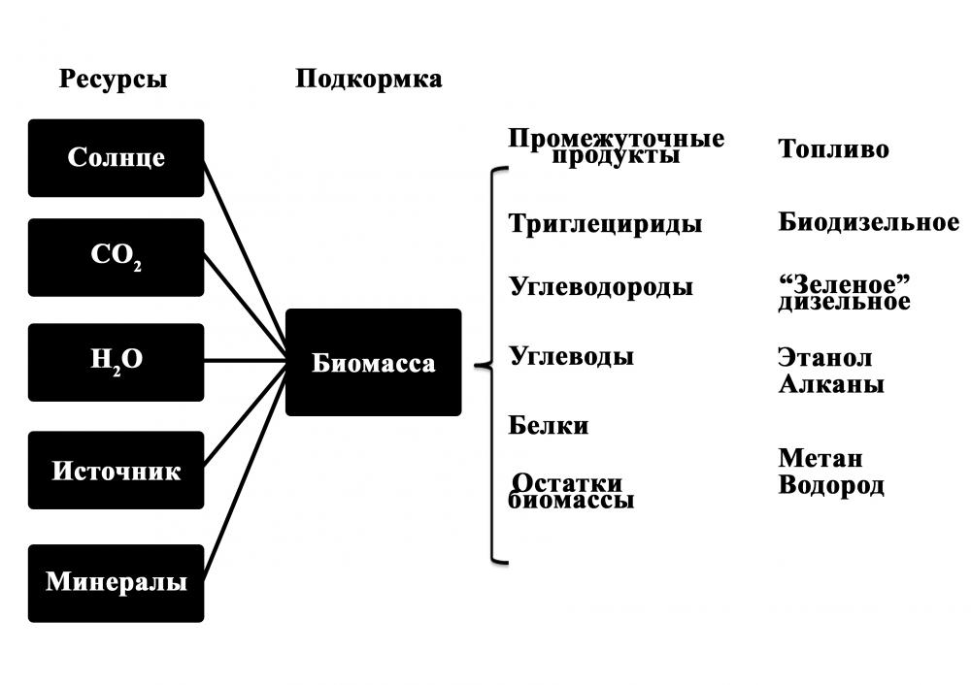
Так как водоросли богаты жирными кислотами (до 80% у некоторых видов), то из их биомассы технологически возможно извлечение растительного масла и переработка его в различные виды жидкого биотоплива: биоэтанола, биодизеля, биометанола. При этом, биотопливо, получаемое из водорослей, не содержит серы, нетоксично, хорошо поддается разложению.
Химически биодизель – это метиловый эфир, являющийся продуктом реакции этерификации растительного масла при температуре 50-60^{О} С в присутствии катализатора. Сам процесс, в принципе, прост. Необходимо уменьшить вязкость растительного масла. Это можно достичь различными способами. Любое растительное масло представляет собой смесь триглицеридов (эфиров, соединенных с молекулой глицерина) с трехатомным спиртом (С₃Н₈О₃). Глицерин и придает вязкость и плотность растительному маслу. При приготовлении биодизеля необходимо удалить глицерин, заместив его на спирт. Этот процесс называется трансэтерификацией. На схеме 5 показано превращения жирных кислот водорослей в биодизельное топливо [13].
Схема 5.
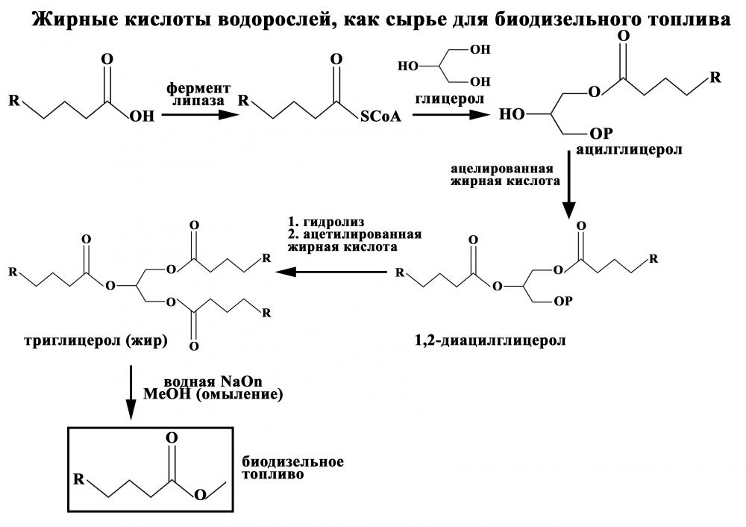

Процесс производство биодизеля безотходен, так как оставшаяся глицериновая фаза после очистки превращается в чистый глицерин, а жмых идет на корм скоту. На рис. 9 показана общая схема получения биодизеля из водорослей, растущих в открытых водоемах и культивированных в биореакторах [13].

Рис.9. Схема получения биодизеля из водорослей, растущих в открытом водоеме и культивированных в биореакторах.
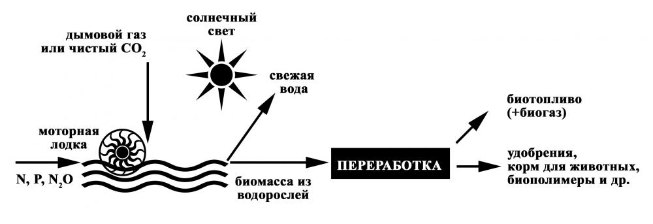
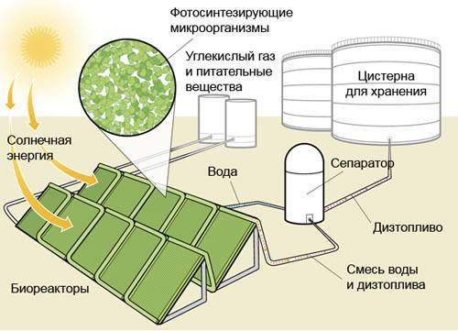

Из растительного масла водорослей технологически возможно получение и другого вида жидкого биотоплива – биоэтанола. Но ученые выявили уникальную способность некоторых водорослей, способных от природы вырабатывать этанол, который можно собирать без уничтожения самого растения. На этом принципе компании Dow Chemikal и Algenol Biofuels (США) построили во Флориде экспериментальный биозавод, где в 40 биореакторах, заполненных одним из видов морских водорослей под воздействием солнечного света идет преобразование углекислого газа, содержащегося в атмосфере, в этиловый спирт, который можно использовать как биотопливо. Данный метод компании планируют поставить на коммерческую основу, построив в штате Техас биозавод с 3100 реакторами, занимая площадь 24 акра (97125 м²). Эффективность такой технологии подтверждается тем фактом, что каждый биореактор за год может произвести более 1000 галлонов (3785 литров) этилового спирта, но при этом цена этого биотоплива остается низкой - менее одного доллара за галлон (3,785 л США и 4,5 л Британия) [сноска¹⁰ в §2].
Из биомассы водорослей путем брожения возможно получение газообразных видов топлива: биогаза (смесь метана, углекислого газа и других газов), а так же водорода. Водород – это экологически чистое топливо с высокой энергоемкостью. Выявлена способность водорослей производить молекулярный водород за счет фотосинтетического преобразования энергии, которая обусловлена наличием не лимитированного источника энергии – солнечного света, избытка субстрата фотолиза - воды, высокой теплотворной способности водорода, возможностью восстановления процесса, и, основное, что фотохимическое превращение воды в водород происходит при температуре без образования токсических промежуточных продуктов [11]. Возможности использования водорода в качестве топлива затрудняются из-за проблемы безопасности: с воздухом он может создавать взрывоопасную смесь – гремучую, а сжиженный водород имеет высокопроницаемые свойства, что требует в применении особых материалов. Но ученые из Национальной Лаборатории Лос - Аламоса и Университета Алабамы, США, для хранения водорода разработали принципиально новое химическое соединение. Оно основано на боране (бороводороде) и содержит в качестве добавки полимер полиборазилен, что придает веществу совершено новые свойства. Для насыщения этого вещества водородом не требуется большого количества энергии, что позволяет создать на его основе водородный топливный бак. Для обеспечения пробега 480 км длиной, по предварительным расчетам, потребуется водородный бак с объемом, примерно одинаковым с объемом обычного бензинового, топливного бака [11].
Специалисты уверены, что технология производства биотоплива из водорослей имеет ряд существенных преимуществ перед производством биотоплива из наземных масличных культур. По оценкам организации Green Star Products с 1 акра земли (4047 м²) можно получить 48 галлонов соевого масла, 140 галлонов – масла канолы и 10000 галлонов из водорослей. А по данным Департамента энергетики США с 1 акра (0,4 га) земли можно получить 255 литров соевого масла или 2400 литра пальмового масла, а с такой же площади водной поверхности можно производить из водорослей до 3750 барреля бионефти (1 баррель – 158,988л) [18]. Проект производства биотоплива из водорослей перспективный, но пока он находится на стадии экспериментальной разработки. Продолжается поиск отбора и выведения культур водорослей с повышенным содержанием липидов, более продуктивных и жизнестойких, а также поиск путей снижения затрат на производство биотоплива из них и конструирования различных типов аппаратов. В этом заинтересованы и ведут разработки многие корпорации: от мировых гигантов в энергетической области: Chevron, Shell и другие, и корпорации, для которых энергетический бизнес не является профильным: De Beers, Nestle, а также компании – потребители топлива: Boing, Chrysler, NextDiesel и другие. В России также ведутся разработки биотоплива из водорослей. В 2008-2010 гг. в МГУП «Мосводоканал» были проведены работы по получению биомассы водорослей на биологически очищенной воде и переработке ее в биотопливо. Проработаны основные технологические этапы, выведен устойчивый биоценоз водорослей, дающий оптимальный прирост на очищенной воде, разработаны технологические решения по созданию фотобиореактора. А биологи и химики из Новосибирского государственного университета, работающие совместно и Институтом катализа СО РАН, разрабатывают катализаторы и реакторы для производства биотоплива из водорослей, ищут интенсивный путь, через совершенствование процесса катализа и других технологий экстракции топливного сырья из водорослей [6].
Все исследования получения биотоплива из водорослей, экспериментальные технологии и технологии, доведенные до промышленного применения, пока требуют больших затрат, но это все оправдано, так как эффективность применения биотоплива из водорослей вне конкуренции.
Выводы.
Таким образом, из научных источников выяснено, что
1. Водоросли являются уникальным сырьем для производства всех видов агрегатного состояния биотоплива: твердого, жидкого, газообразного;
2. Водоросли – высокопродуктивны: производят в 15-100 раз больше масла с гектара, чем наземные масличные культуры, при переработке биомассы водорослей получается энергетического топлива в десятки и даже сотни раз больше, чем из наземных растений;
3. Водоросли быстро растут: в 20-30 раз быстрее наземных растений, а некоторые виды могут удваивать свою массу несколько раз в сутки. Водоросли растут в любой воде: в пресной, в соленой, в промышленных стоках;
4. Водоросли, в отличии от наземных растений, не имеют жесткой оболочки и практически лигнина, что делает их техническую переработку в жидкие виды топлива более простой и эффективной.
5. Водоросли - экологическое сырье для производства биотоплива: в процессе фотосинтеза поглощают углекислый газ, тем самым очищая воздух и снижая объем парниковых газов в атмосфере;
6. Водоросли способны от природы вырабатывать этанол и водород, которые используются в качестве топлива и которые можно собирать без уничтожения самого растения;
7. Водоросли можно выращивать промышленным способом в биореакторах, фотобиореакторах, встраивая их в технологические линии уже существующих промышленных предприятий (ТЭЦ, нефтехимические предприятия, заводы), а также в открытых резервуарах на некультивируемых почвах и даже в пустыни, и в любой стране;
8. Очень ценно, что производство биотоплива из водорослей - безотходное производство;
9. Все виды биотоплива из водорослей нетоксичны, хорошо поддаются разложению, не содержат серы;
10. Производством биотоплива из водорослей посвящены исследования ученых разных стран. В настоящее время производство биотоплива из водорослей используется с малой эффективностью, что объясняется большими капитальными и эксплуатационными затратами. Тем не менее все усилия по преодолению этих ограничений оправданы, потому что биотопливо из водорослей самое эффективное топливо будущего, имеющее молекулярную структуру аналогичную нефти, что исключает зависимость от стран, обладающих запасами ископаемых углеродсодержащих топлив.

¹ Джеймс Лиао (James C. Liao)– родился в 1958г. в Китайской Республике, тайванец по национальности, американский профессор Калифорнийского университета Лос – Анджелеса (США) кафедры химической и биомолекулярной инженерии. Наиболее известен своей работой в области метаболической инженерии, синтетической биологии и биоэнергетики. Признание получил за биосинтез и производство жидкого биотоплива - изобутанола. С июня 2016г. президент Академии Синики, Тайвань.
¹ Дизельное топливо «Евро – 4» и «Евро – 5» - экологический стандарт, регулирующий уровень токсичности выхлопных газов автотранспорта (содержание серы не более 50ррм или мг/кг и цетановое число не менее 51). «Евро – 4» введен в Евросоюзе с 2005 года, а «Евро- 5» для грузовых машин с 2008г., с 2009г. – для легковых автомашин.

